

Ilustración 1 Icono de la App

<- MANUAL DE USUARIO ->

Anizeno - Android Compose App
IES San José Cortegana
Curso 2024-25
Autor/es | Tutor/es
Alejandro Soria Torres | José Antonio Ortega Hidalgo

ÍNDICE
Introducción 3
Pantallas de la App 3
Pantalla de inicio de sesión 3
Pantalla de Registro 4
Pantalla Principal 6
Pantalla de Perfil 7
Pantalla de Búsqueda 9
Pantalla de Detalles 10
Contacto y Soporte 12

Introducción
El manual se ha creado para dar conocimiento al usuario sobre el funcionamiento de la interfaz de la aplicación y su funcionamiento, es necesario conocer como visualizar el contenido, como acceder a los detalles de una serie, como hacer búsquedas o añadir serie a tus listas, así como escribir reseñas.

Pantallas de la App

Pantalla de inicio de sesión
El usuario debe introducir sus credenciales para acceder a la app.
Elementos principales:
Campos de texto:
- Email: correo electrónico del usuario.
- Contraseña: clave del usuario.
Botones:
- Log in: valida los campos y sin son correctos se lanza la pantalla principal.
- ¿Olvidaste tu contraseña?: valida el correo introducido y envía al correo un enlace para cambiar la contraseña.
- Registrarse: lanza la pantalla de registrarse donde se piden los campos.

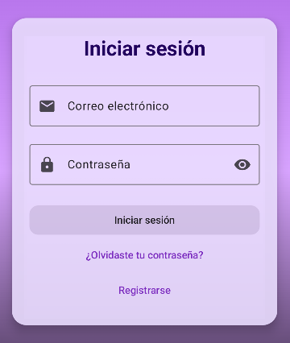
Ilustración 2 pantalla de Login

Pantalla de Registro
El usuario puede crear una nueva cuenta usando un email válido y una contraseña que debe escribir dos veces para evitar errores ortográficos
Elementos principales:
Campos de texto:
- Nombre de usuario: nombre de usuario elegido.
- Correo: email válido del usuario.
- Contraseña: clave de la cuenta.
- Confirmar contraseña: confirmación de clave.
Botones:
- Crear cuenta: validados los campos se crea la cuenta en la Firebase y BD
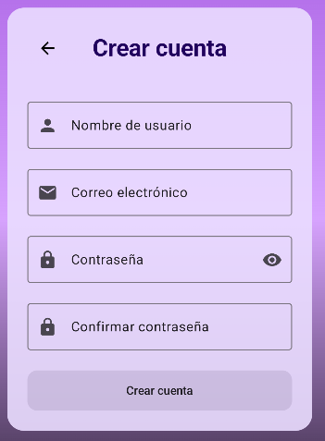
Ilustración 3 Pantalla de registro

Pantalla Principal
El usuario recibe la bienvenida y puede visualizar listas recomendadas de series y/o navegar a otras pantallas mediante la barra inferior.
Elementos principales:
Listas clickables y expandibles:
- Lista Próxima temporada: series que se emitirán la próxima estación que coincide con las estaciones, se puede expandir para visualizar toda la lista pinchando en ella.
- Lista Temporada actual: series que se están emitiendo en la estación actual.
- Lista series más populares: se ordenan los títulos por los likes de la comunidad.
Botones:
- Volver a la pantalla anterior: situado en la esquina superior derecha de la caja interior
Botones de la barra inferior:
- Inicio: Corresponde a la nav hacia la pantalla principal.
- Perfil: Corresponde a la nav hacia la pantalla del perfil del usuario.
- Explorar: Corresponde a la nav hacia la pantalla de Búsqueda.
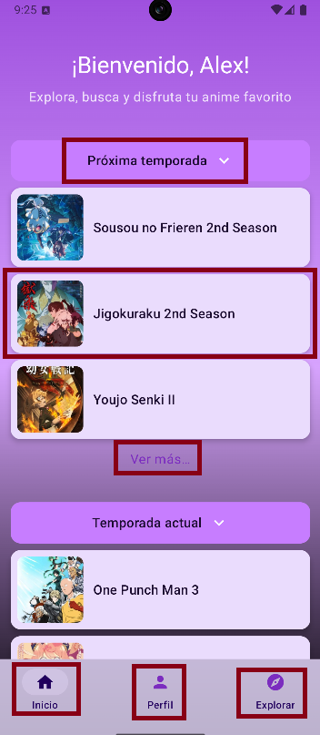
Ilustración 4 Pantalla Principal

Pantalla de Perfil
El usuario visualiza sus listas personales, ve y edita su imagen de perfil, nombre y biografía y puede cerrar su sesión.
Elementos Principales:
Visuales:
- Imagen del perfil: muestra la imagen que el usuario añade mediante el selector en la galería que se abre al pinchar en la imagen.
- Nombre de usuario: nombre (correo por defecto) que el usuario edite mediante la ventana que se abre al pulsar el pequeño botón flotante de la imagen de perfil.
- Biografía: texto para describir al usuario.
Botones:
- Editar perfil: le permite al usuario modificar su nombre y biografía.
- Botón de lista personal: muestra la lista especificada que permanecía oculta.
- Cerrar sesión: manda al usuario logueado de nuevo a la pantalla de inicio de sesión donde debe introducir su email y password.
- Volver a la pantalla anterior: vuelve a la pantalla principal.
Botones de caja de serie:
- Mover serie de lista: copia o mueve la serie de lista personal.
- Eliminar serie de la lista: elimina la serie de esa lista.

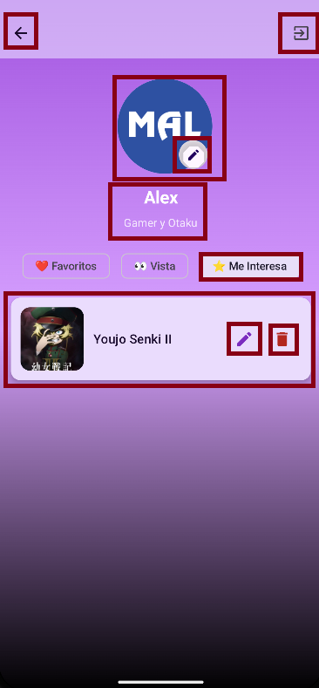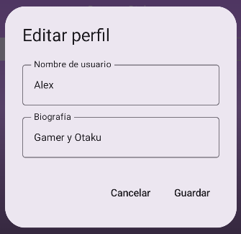
Ilustración 5 Pantalla de Perfil Ilustración 6 Ventana de editar perfil

Pantalla de Búsqueda
El usuario puede buscar series por título para añadir a sus listas o reseñar o simplemente ver por ejemplo su sinopsis, etc.
Elementos Principales:
Campos de texto:
- Buscar anime: Campo donde introducir el título del anime.
Visuales:
- Lista generada: lista que se muestra al introducir un título que coincida con alguna.
Botones:
- Volver a la pantalla principal: vuelve a la pantalla principal de la app.

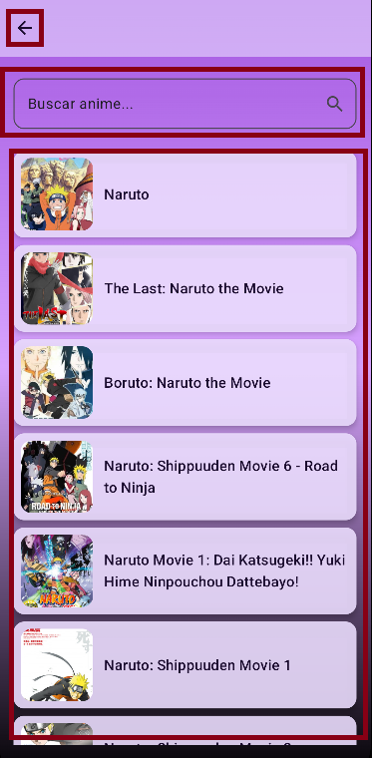
Ilustración 7 Pantalla de búsqueda

Pantalla de Detalles
El usuario puede acceder a la pantalla de detalles desde cualquier tarjeta de algún anime que se encuentran en las pantallas principal y de perfil o de búsqueda. Encuentra información de la serie, así como un enlace al tráiler de la serie si lo hubiera disponible y la opción de añadir a sus listas o escribir una reseña.
Elementos principales:
- 1° bloque: se muestra la portada de la serie y los títulos en varios idiomas si están disponibles.
- 2° bloque: botón para agregar el anime a una de las listas personales.
- 3° bloque: muestra datos varios de la serie como el estudio que la produce, etc.
- 4° bloque: cuenta el argumento de la serie en cuestión.
- 5° bloque: enlace al tráiler de la serie.
- 6° bloque: se muestran las reseñas escritas por el propio usuario y la de otros, así como un botón para agregar la reseña si no se ha hecho.
Botones:
- Volver a la pantalla anterior: navega a la pantalla anterior dentro del flujo de navegación de la app.

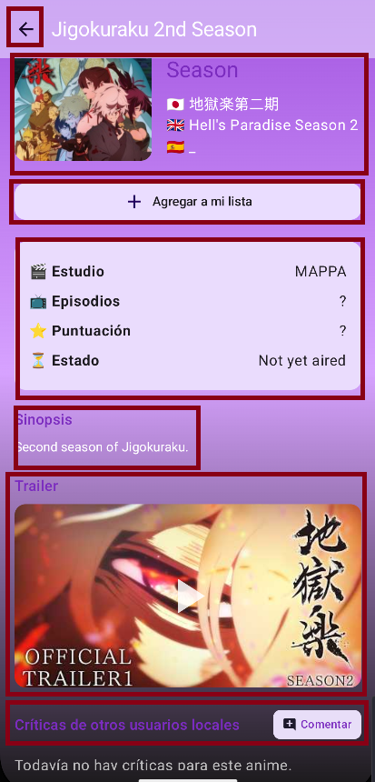
Ilustración 8 Pantalla de detalles
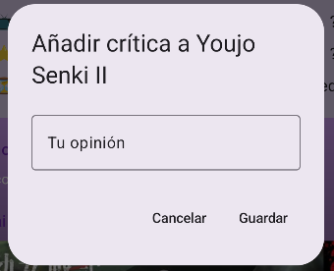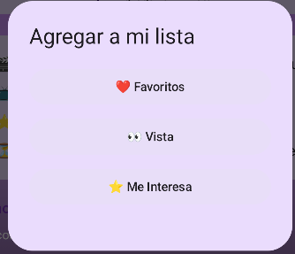
Ilustración 9 Ventana de añadir reseña Ilustración 10 Ventana de agregar a lista

Contacto y Soporte
La app es mantenida por el Autor y único desarrollador, el contacto puede ser mediante el correo: mailto:asortor2504@g.educaand.es

